รายงานการปฏิบัติราชการงานสืบสวน ประจำเดือน มกราคม 2568

รายงานการปฏิบัติ
๙ มกราคม พ.ศ. ๒๕๖๘ เวลาประมาณ ๐๙.๓๐ น.
สถานที่จับกุม สตาร์ซิตี้ อพาร์ทเม้น ห้อง ๓๑๑ หมู่ที่ ๔ ตำบลท้องเนียน อำเภอขนอม จังหวัดนครศรีธรรมราช
นามเจ้าพนักงานตำรวจที่จับกุม สภ.ขนอม ภายใต้การอำนวยการและสั่งการของ พ.ต.อ.นัษฐวุฒิ ทองทิพย์
รอง ผบก.ภ.จว.นศ.รรท.ผกก.สภ.ขนอม , พ.ต.ท.รณภพ รำเพยเพชร รอง ผกก.สส.สภ.ขนอม
ชุดปฏิบัติการนำโดย พ.ต.ท.สาธิต นาคแก้ว สว.สส.สภ.ขนอม เจ้าพนักงาน ป.ป.ส.เลขที่ ๖๖๐๖๕๘๕ ,
ร.ต.ท.จรุงสิทธิ์ ยี่สกุล , ด.ต.จัตุตพร ปฐมวงค์ ,ด.ต.พงศ์ธร ศรีสุข ,จ.ส.ต.ไตร วัฒนสิทธิ์ และ จ.ส.ต.นิธิพัฒน์ วัฒนศรี
ได้ร่วมกันจับกุมตัว นายธีระยุทธ ฯ อายุ ๔๔ ปี
พร้อมด้วยของกลาง
๑.ยาเสพติดให้โทษประเภท ๑ (ไอซ์)ชนิดเกล็ดสีขาว บรรจุในถุงพลาสติกใส แบบกดปิด เลื่อนเปิด ขนาด ๔x๖ ซม. น้ำหนักรวมถุงบรรจุประมาณ ๕๗๐ มิลลิกรัม น้ำหนักไม่รวมถุงบรรจุประมาณ ๑๒๐ มิลลิกรัม จำนวน ๑ ถุง
๒.ยาเสพติดให้โทษประเภท ๑ (ยาบ้า) สีส้ม ลักษณะกลม แบน มีอักษรอังกฤษ wy กำกับอยู่ที่เม็ดยา อีกด้านหนึ่งเรียบ จำนวน ๕ เม็ด บรรจุอยู่ในถุงพลาสติกใสแบบกดปิด เลื่อนเปิด ขนาด ๔X๖ ซ.ม.จำนวน ๑ ถุง
ตำแหน่งที่พบของกลาง ของกลางลำดับที่๑(ไอซ์)และของกลางลำดับที่๒(ยาบ้า) วางอยู่บนที่นอนภายในห้องที่เกิดเหตุ
โดยกล่าวหาว่า
๑.มีไว้ในครอบครองซึ่งยาเสพติดให้โทษประเภท ๑ (เมทแอมเฟตามีน)โดยผิดกฎหมาย
๒.เสพยาเสพติดให้โทษประเภท ๑ (เมทแอมเฟตามีน)โดยไม่ได้รับอนุญาต

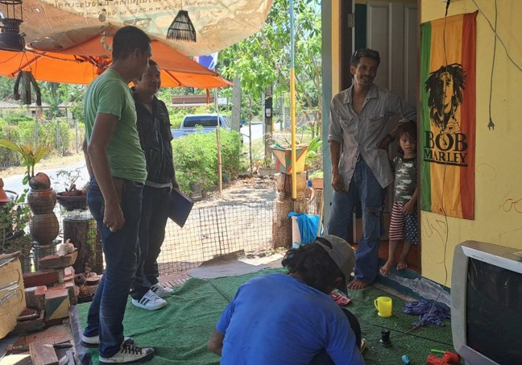
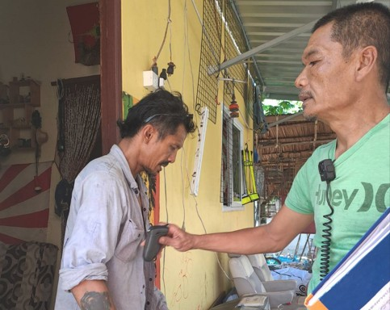

รายงานการปฏิบัติ

วัน เดือน ปี ที่จับกุม ๒๖ มกราคม พ.ศ. ๒๕๖๘ เวลาประมาณ ๑๗.๓๐ น.
สถานที่จับกุม ภายในแพกิตติชัย หมู่ที่ ๑ ตำบลขนอม อำเภอขนอม จังหวัดนครศรีธรรมราช
นามเจ้าพนักงานตำรวจที่จับกุม สภ.ขนอม ภายใต้การอำนวยการและสั่งการของ พ.ต.อ.นัษฐวุฒิ ทองทิพย์ รอง ผบก.ภ.จว.นศ.
รรท.ผกก.สภ.ขนอม , พ.ต.ท.รณภพ รำเพยเพชร รอง ผกก.สส.สภ.ขนอม
ชุดปฏิบัติการนำโดย พ.ต.ท.สาธิต นาคแก้ว สว.สส.สภ.ขนอม เจ้าพนักงาน ป.ป.ส.เลขที่ ๖๖๐๖๕๘๕ ,ร.ต.อ.อนุศาสน์ พาหุบุตร รอง สว.สส.สภ.ขนอม /เจ้าพนักงาน ป.ป.ส.เลขที่ ๖๖๐๖๕๘๔, ด.ต.พงศ์ธร ศรีสุข และ จ.ส.ต.ไตร วัฒนสิทธิ์
ได้ร่วมกันจับกุมตัว นายพีรวิชญ์ ฯ อายุ ๑๙ ปี
พร้อมด้วยของกลาง
๑.ยาเสพติดให้โทษประเภท ๑ (ไอซ์)ชนิดเกล็ดสีขาว บรรจุในถุงพลาสติกใส แบบกดปิด เลื่อนเปิด ขนาด ๔x๖ ซม. น้ำหนักรวมถุงบรรจุประมาณ ๑,๒๑๐ มิลลิกรัม น้ำหนักไม่รวมถุงบรรจุประมาณ ๘๐๐ มิลลิกรัม จำนวน ๑ ถุง
ตำแหน่งที่พบของกลาง ของกลางลำดับที่๑(ไอซ์) ลอยอยู่ในน้ำภายในคลองขนอมพบโดยผู้ต้องหาชี้จุดที่โยนทิ้ง
โดยกล่าวหาว่า
๑.มีไว้ในครอบครองซึ่งยาเสพติดให้โทษประเภท ๑ (เมทแอมเฟตามีน)เพื่อจำหน่ายโดยผิดกฎหมาย
๒.เสพยาเสพติดให้โทษประเภท ๑ (เมทแอมเฟตามีน)โดยไม่ได้รับอนุญาต

